Тема уроку: Створення, редагування та форматування символів, колонок, списків у текстовому документі. Недруковані знаки.
Мета уроку:
    - дати уявлення про основні правила роботи з текстовими документами; навчити додавати до тексту документа спеціальні символи, навчити учнів створювати різного виду списки в текстових документах, розбивати текст на колонки;
    - розвивати світоглядні уявлення про пізнаваність явищ і процесів у навколишньому світі, дослідницькі навички, інформаційну культуру учнів;
    - виховувати уважність та відповідальність, бажання мати глибокі та якісні знання.
Хід уроку
І. Актуалізація опорних знань
- Що таке текстовий документ?
- Як можна відкрити документ?
- Які об’єкти можна розміщувати в тексті?
- Що таке шрифт, у чому вимірюється його розмір?
ІІ. Вивчення нового матеріалу
Основні правила набору тексту
Під час набору текстів потрібно враховувати численні типографічні традиції, які утвердилися задовго до появи комп`ютерів.
Отже, в українськомовному наборі пробіл обов`язково потрібно ставити:
- після, а не до таких розділових знаків як , . ; : — ! ? ..., а також закриваючої дужки, і закриваючих "лапок";
- до, а не після відкриваючої дужки, відкриваючих "лапок" і трикрапки на початку речення;
- і до, і після довгого тире.
Не ставиться пробіл між дужкої чи "лапками" та будь-яким іншим розділовим знаком, крім довгого тире.
Нерозривний пробіл (Ctrl+Shift+пробіл)
- ставиться між ініціалами та прізвищем;
- після географічних скорочень (м. Київ);
- між знаками номера (№) і параграфа і числами, які до них відносяться;
- всередині таких скорочень: і т. д., і т. п. тощо;
- між внутрішньотекстовими пунктами і інформацією, яка йде після них, наприклад, 1) підручник із морфології; а) між підметом і присудком;
- між числами і одиницями виміру, які до них відносяться, наприклад, 20 кг., а також це стосується і дат, наприклад, ХХ ст., 2002 р;
- перед довгим тире в середині речення (таким чином, цей розділовий знак відділяється пробілами з обох боків — нерозривним ліворуч і звичайним праворуч);
- між класами багатозначних чисел, починаючи з п`ятизначних;
- після однобуквенних прийменників та сполучників, особливо на початку речення чи в заголовку.
Недруковані символи
Недрукований символ | Назва | Яке поєднання клавіш натиснути для введення
· | пробіл (точка між словами) | Натиснути пробіл
¶ | Кінець абзацу | Натиснути Enter
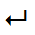 | Розрив рядка | Shift+Enter
¤ | Комірка таблиці | Автоматично з'являється в кожній клітинці
→ | Табуляція | Tab
° | Нерозривний пробіл | CTRL Shift ПРОБІЛ
Однорівневі та багаторівневі списки
Можна створювати як однорівневі, так і багаторівневі списки, тобто кілька списків всередині одного списку. Під час створення маркованого або нумерованого списку можна виконати одну з таких дій:
Використати бібліотеки маркованих або нумерованих списків Можна використати пропоновані за промовчанням формати маркерів і номерів для списків, змінити списки відповідно до власних потреб або вибрати інші формати з бібліотек списків.
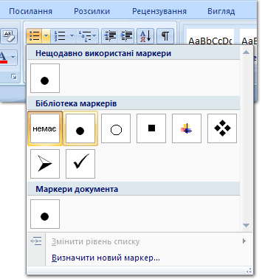
Форматувати маркери або номери Можна задати для маркерів або номерів списку формат, відмінний від формату тексту у списку. Наприклад, можна виділити номер та змінити колір всіх номерів, не змінюючи колір шрифту самого тексту.
Використати рисунки або символи Можна зробити документ або веб-сторінку наочнішими та цікавішими, додавши до них список із маркерами у вигляді рисунків або символів.
Створення однорівневого маркованого або нумерованого списку
У Word можна автоматично створювати марковані чи нумеровані списки під час введення тексту, або швидко додавати маркери або номери до вже набраних рядків тексту.
ІІІ Засвоєння вивченого матеріалу.
Визначте, які з рядків надруковані за правилами вводу:
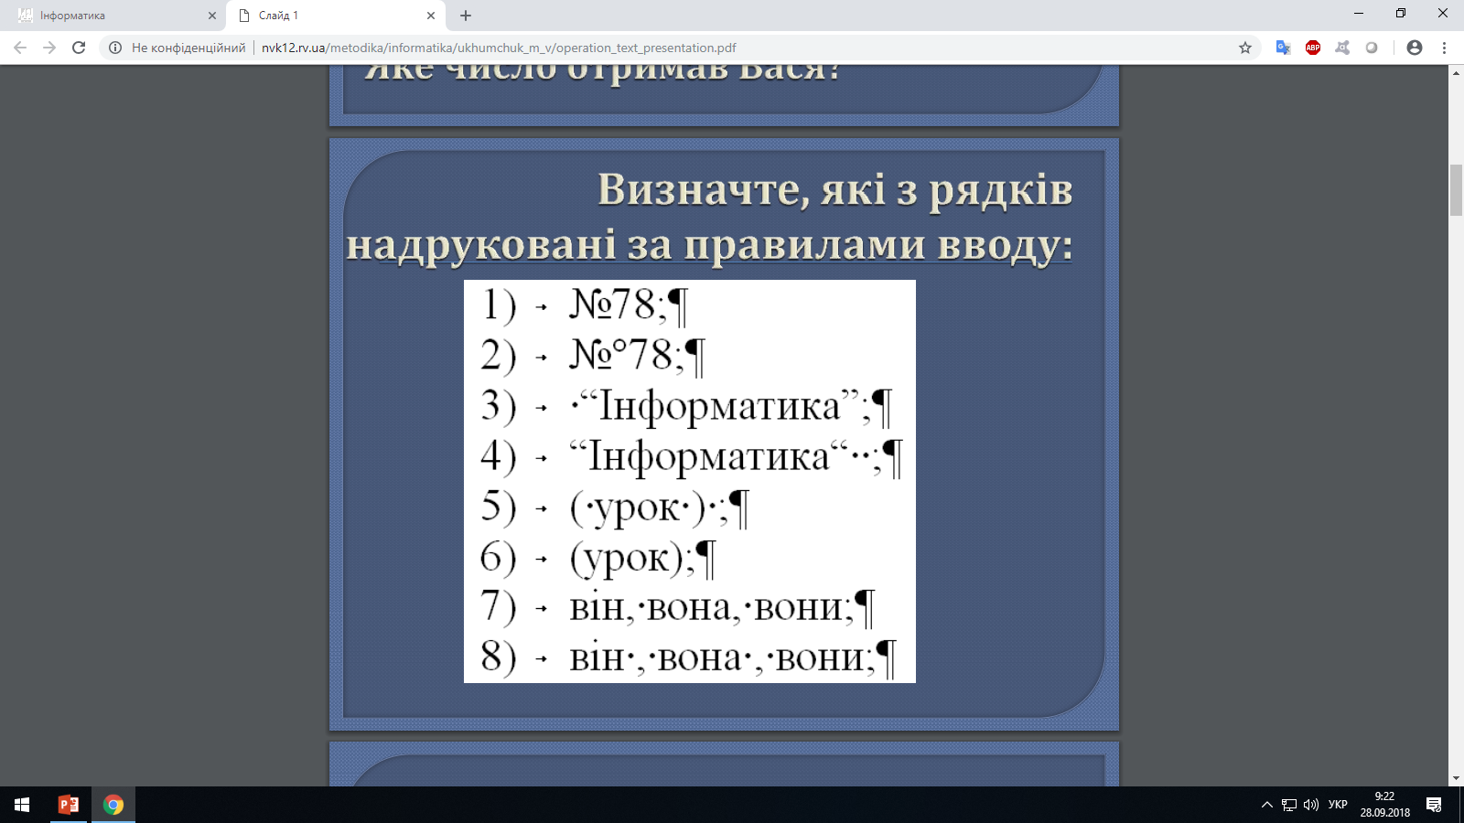
Робота з підручником.
Створіть списків за зразком:
Маркований
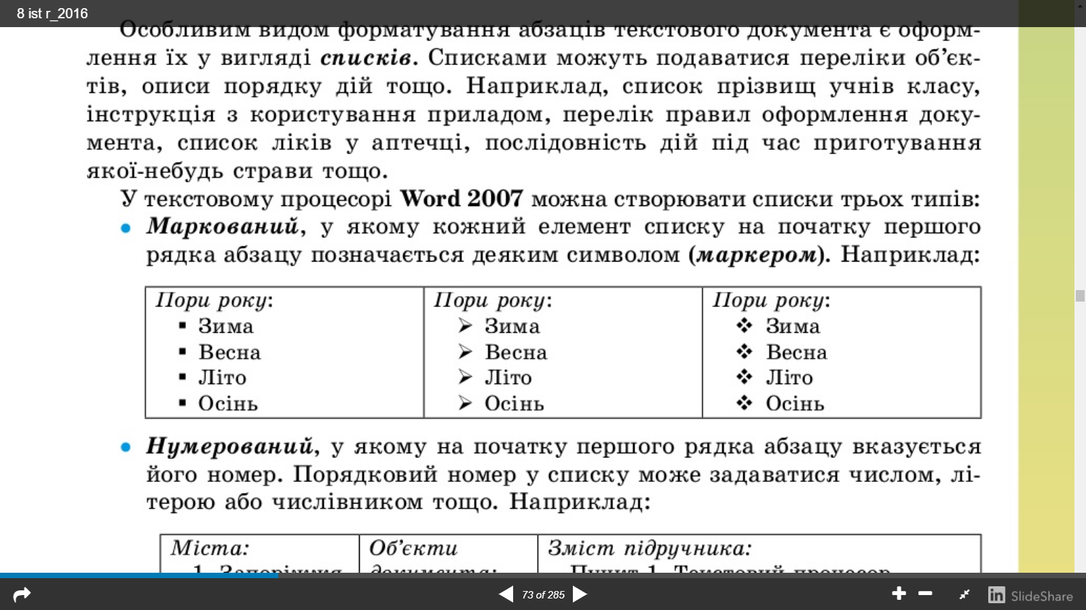
Нумерований:
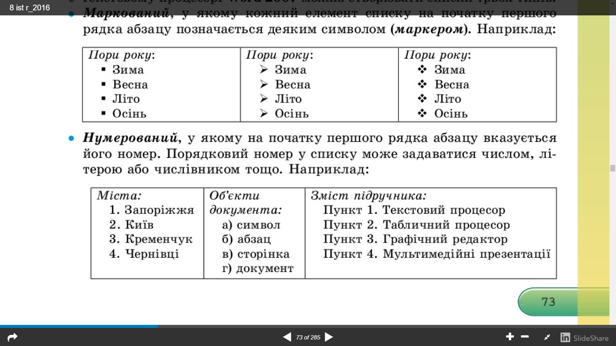
Багаторівневий
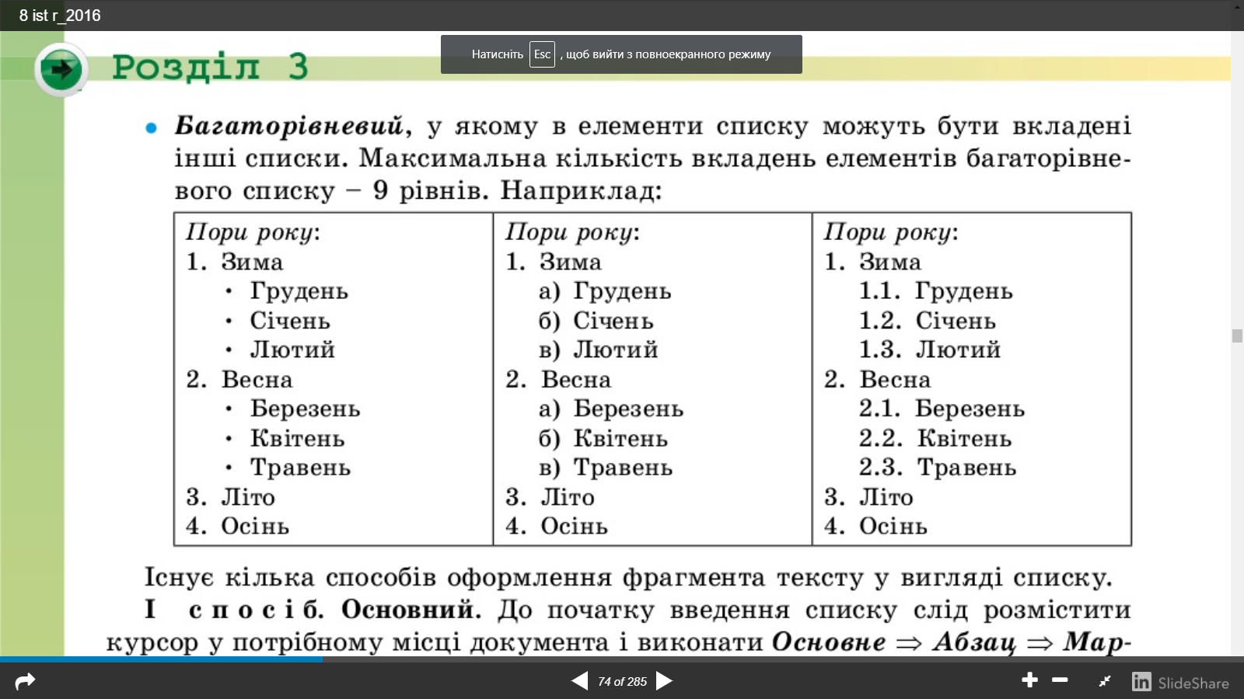
Кожен список створіть на окремому аркуші.
ІV. Підсумок уроку
- Які види списків ви знаєте?
- Як налаштувати параметри сторінок?
- Як розмістити текст у дві колонки?
- Які основні правила набору тексту ви знаєте?
V. Домашнє завдання
Опрацювати параграф , дати відповіді на запитання.

